ПРИЛОЖЕНИЕ К ПОЛОЖЕНИЮ
ШКОЛА МАСТЕРСТВА -2026 «Донская палитра»
- В Школе мастерства принимают участие - 4 человека от образовательной организации (3 школьника+ 1 наставник).
- Заполнение заявки должно проводиться по указанной форме, без сокращений, для того, чтобы корректно подписать сертификаты всем участникам мероприятия.
- Участники должны иметь с собой бейджик, сменную обувь, и свои материалы, для выбранной секции (исходя из положения).
- Были разработаны следующие дополнения:
Дополнение к секции №1 «По следам Донских умельцев»
Создание бумажной лозы (советы)
Бумажная лоза – это полоска бумаги, плотно накрученная на тонкую трубку. В работе вместо тонкой трубки удобнее пользоваться спицей или шпажкой.
Длина бумажной лозы зависит от длины бумаги, а ее толщина – от диаметра спицы и ширины полоски бумажного листа.
Ширина бумажной полосы 6 -7 см
Для того, чтобы сделать бумажную лозу, вам понадобятся:
• потребительская бумага или газета
• вязальная спица
• клей-карандаш, клей ПВА

Изготовление газетных трубочек

Разрежьте газету вдоль длинной стороны на несколько частей. Две полосы по краям самые ценные, из них получаются белые трубочки. Центральные полосы тоже пойдут в дело. Трубочки с буквами хорошо смотрятся в плетении, подчеркивают необычность материала.

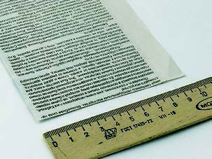

Крутить трубочки лучше всего на столе с шероховатой поверхностью. Приложите к одной стороне бумажной полоски спицу под углом примерно 30°. Если на спице есть ограничитель, то он должен находиться за поверхностью стола.

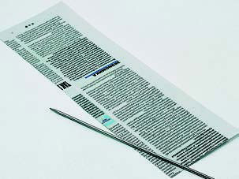

Уголок газеты заверните под тем же углом и крепко прижмите.

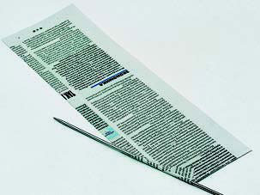

Правой рукой поворачивайте спицу, постепенно скручивая трубочку, левой — придерживайте газету.

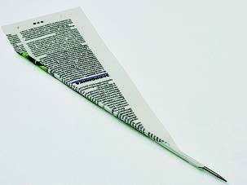

На уголок полоски капните немного клея, сверните ее до конца и дайте клею схватиться.

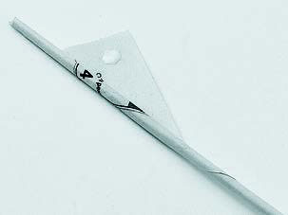

Выньте спицу. Так как мы начинали скручивать полоску со стороны текста, трубочка получилась белой.

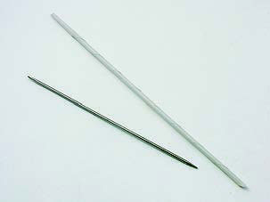

Дополнение к секции 3.«Как у нас на Дону»

. Размеры по высоте не менее 18 см, не более 30 см. Форма доски разнообразная:

